РАБОТА С ДОСТИЖЕНИЯМИ ДОШКОЛЬНИКОВ КАК СРЕДСТВО РАЗВИТИЯ САМОСОЗНАНИЯ.

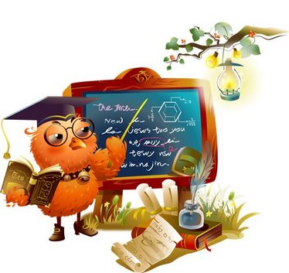
Презентация достижений воспитанников, как мощный инструмент мотивации дошкольников к проявлению самостоятельности, повышению самооценки является одним из условий формирования самосознания и становится особенно актуальным для правильного построения основ будущей личности ребенка. Зависимость развития самосознания от похвалы взрослого отмечали такие исследователи, как Лисина М.И., Смирнова Е.О., Урунтаева Г.А. и другие.

Работа педагога с достижениями ребенка содержит в себе и эмоциональный и познавательный элементы, поэтому не только направляет внимание ребенка на хорошие стороны поведения, но и становится моделью для построения представлений о себе и о своих возможностях, о том, каким он должен быть, каким его хотят видеть окружающие, т.е. формируется самосознание.
Самосознание начинает формироваться в младшем дошкольном возрасте. Большую роль в том, какое представление сложится у ребенка о себе играет опыт общения со взрослым, его мнение о нем. Несистематическая похвала взрослого лишает ребенка твердых ориентиров в деятельности и приводит к недисциплинированности. Очень часто взрослый невнимательно относится к достижениям ребенка, они ему кажутся незначительными, не существенными. Не дождавшись похвалы, ребенок пытается добиться внимания взрослого, с помощью капризов, лжи, хвастовства. Ребенок не выносит эмоционального безразличия, предпочитая ему даже недовольство, окрик. Похвала говорит ребенку о том, что его помнят, к нему относятся внимательно. В любом возрасте поощрение, более эффективно, чем порицание. В младшем дошкольном возрасте индивидуальный опыт еще слишком беден, а мнение сверстников игнорируется. Поэтому так важно подчеркивать достижения ребенка, сравнивая его успехи с тем, что не умел и смог достичь. Неэффективно сравнивать ребенка со сверстником. Это не побуждает к активности, а рождает тревожные чувства («Меня не любят», «Любят другого, а не меня»), а не редко и враждебность к тому, с кем сравнивают. Некоторые родители недооценивают волевые возможности детей, проявляют недоверие к их силам, стремятся опекать. Нередко дети, проявляющие самостоятельность в детском саду, в присутствии родителей становятся неуверенными и затрудняются в решении посильных задач. Взрослых членов семьи волнует прежде всего объем знаний, полученных ребенком, а воспитанию таких качеств, как самостоятельность, внимательность, ответственность, организованность, родители не придают большого значения. Т.к. представления о ребенке родителями являются важными для формирования у него адекватной самооценки, мы считаем необходимо систематически фиксировать достижения воспитанников в пространстве, для формирования твердых ориентиров в деятельности и поведении. Объективная похвала способствует повышению самоуважения, ощущению собственной ценности и положительному отношению к самому себе.
Для фиксации достижений воспитанников в детском саду можно использовать такие формы работы, как:
- Куб «Достижений», пособие, где около фотографии ребенка воспитатель и родители отмечают успехи в развитии волевых качеств, в обучении.
- Панно «Гора достижений», панно «Готовлюсь хорошо учиться», где с помощью значков отмечаются успехи ребенка в обучении.
- «Линейка успеха»- активизирует, стимулирует деятельность детей, нацеливает на успех. Выполнив задание ребенок прикрепляет кружок, взрослый зачитывает фразу: «Можешь лучше», «Молодец» и другие. По окончанию ребенок получает соответствующий значок.
Использование данных форм работ способствует развитию у детей положительных волевых качеств, стремлению получать новые знания, формированию адекватной самооценки, позволяет фиксировать успехи детей во времени и в пространстве, осуществлять обратную связь между детским садом и родителями. (подготовила учитель-дефектолог Аптина Л.Ю.)

